«№9 жалпы білім беретін мектебі» КММ
Тренинг «Еңбек жолыңа сәттілік, жас маман!»
2021 жылдың Қазан айының 5-ші жұлдызына жас мамандармен тренинг жүргізілді.
Мақсаты: Жас мамандарға көмек көрсету және ұжымда жағымды психологиялық ахуал қалыптастыру. Айналамыздағы адамдармен қарым-қатынасымыз қандай, олар кімдер, біз кімбіз, өзімізді өзіміз танимыз ба?,- деген сұрақтарға жауап іздеп, тұлғаның адами көзқарасын анықтау.
Жас мамандармен: Танысу шеңберімен басталып, «Қасиеттер жиыны», «Құпия сөздер», «Жарнама агенттігі», «Ұстаз тұлғасы», «Жасырын хат, ойлан тап!» топтық ойын, психологиялық тренингтер жүргізіліп, рефлексия мен қорытындыланды.
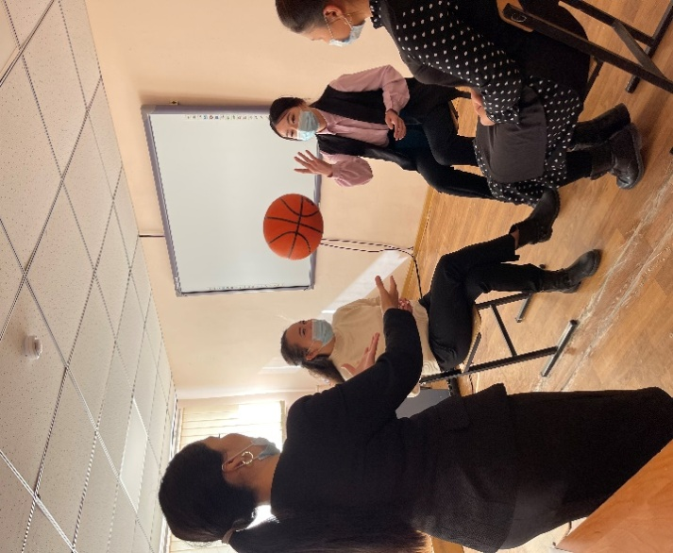

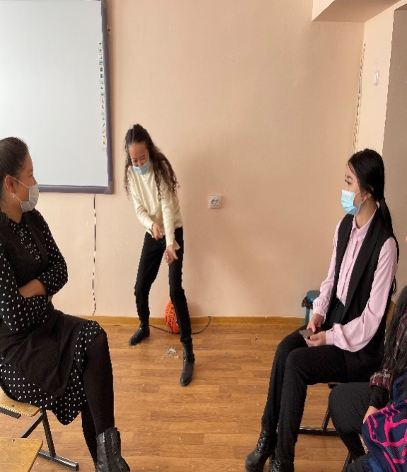

Мектеп психологы: Ф.Садуакасова

KSU "General Education School No. 9"
Training "good luck to your career, young specialist!»
On October 5, 2021, a training session was held with young specialists.
Goal: to provide assistance to young specialists and create a positive psychological climate in the team. What are our relationships with people around us, who are they, who are we, do we know ourselves?- to find answers to the questions, to determine the human point of view of the individual.
With young professionals: starting with the circle of acquaintance, "set of qualities", "passwords", "advertising agency", "teacher's personality", " secret letter, think!"group games, psychological trainings, reflection and results were conducted.

School psychologist: F. Saduakasova

КГУ "общеобразовательная школа№9"
Тренинг " Удачи в трудовой деятельности, молодой специалист!»
5 октября 2021 года состоялся тренинг с молодыми специалистами.
Цель: оказание помощи молодым специалистам и создание благоприятного психологического климата в коллективе. Каковы наши отношения с окружающими нас людьми, кто они, кто мы, узнаем ли мы себя?,- поиск ответов на вопросы, определение человеческого отношения к личности.
С молодыми специалистамипроведена групповая игры: «набор качеств», «пароли», «рекламное агентство», «личность учителя», «секретное письмо, подумай!", психологические тренинги, рефлексия и подведение итогов.

Школьный психолог: Садуакасова Ф.Ж

